1. НАЗНАЧЕНИЕ ИЗДЕЛИЯ  1.1. Подъёмник платформенный предназначен для подъёма автомобилей при выполнении работ по техническому обслуживанию и ремонту в автотранспортных предприятиях, авторемонтных мастерских и станциях технического обслуживания автомобилей.  1.2. Подъёмник может эксплуатироваться в помещениях отвечающих требованиям категории размещения 4 при климатическом исполнении «УХЛ» ГОСТ 15150-69.  2. ТЕХНИЧЕСКИЕ ХАРАКТЕРИСТИКИ  . |  |  |  |  |  |  |  |  | 3. КОМПЛЕКТНОСТЬ  3.1. В комплект поставки подъемника ПЛ4 входит:  Стойка – 1 шт. Болт М12х25 ГОСТ 7778-70 – 8 шт.  Стойка – 1 шт. Болт М24х50 ГОСТ 7778-70 – 20 шт.  Стойка – 1 шт. Шайба А12.01.08кп.016 – 8 шт  Стойка – 1 шт. Шайба А24.01.08кп.016 – 16 шт  Балка поперечная – 2 шт. Шайба А27.01.08кп.016 – 4 шт  Платформа – 1 шт. Шплинт 6,3х71.016 ГОСТ 397-79 – 4 шт  Платформа – 1 шт. Цепь ПР-15.875-2270-2 – 2 шт.  Трап – 2 шт. ГОСТ 13568-78  Ось – 2 шт. Звено С-ПР-15.875-2270-2 – 2 шт.  Крышка – 2 шт. ГОСТ 13568-78  Крышка – 2 шт. Руководство по эксплуатации – 1 экз.  Упор – 2 шт. ПЛ4.00.00.000 РЭ  Рама – 2 шт. Лист упаковочный – 1 экз.  4. УСТРОЙСТВО И ПРИНЦИП РАБОТЫ  4.1 Описания конструкции подъёмника.  Подъёмник состоит из четырёх стоек (см. Рис. 1 и Рис. 2).  Каждая из стоек № 1 и № 3 имеет электромеханический привод, состоящий из электродвигателя и червячного редуктора, грузовой винт, цепную звездочку, рабочую и страхующую гайки, конечные выключатели верхнего и нижнего положений балок.  Каждая из стоек № 2 и № 4 имеет грузовой винт, цепную звездочку, рабочую и страхующую гайки и бесконтактный датчик системы синхронизации.  Стойки попарно (первая со второй и третья с четвертой) установлены на рамах 12 и соединены поперечными балками 11, а их грузовые винты через звездочки соединены цепью.  Поперечные балки установлены на опорные шайбы рабочих гаек. На поперечных балках закреплены платформы 5 и 6. На стойке № 1 установлен шкаф аппаратный.  4.2. Принцип работы.
  Тип подъёмника | стационарный
  Вид привода | электромеханический
  Количество стоек, шт. | 4
  Грузоподъёмность, т. | 4
  Способ подъёма | на платформе
  Скорость подъема, м/с, не более | 0,01
  Скорость опускания, м/с, не более | 0,01
  Максимальная высота подъема платформ над уровнем пола, мм, не менее | 1600
  Минимальная высота платформ над уровнем пола, мм, не более | 320
  Установленная мощность, кВт | 3
  Напряжение сети | 3ф. 380 В, 50 Гц
  Степень защиты по ГОСТ 14254-96 | IP20
  Масса, кг, не более | 1700
  Габаритные размеры, мм.  -длина  -ширина  -высота | 6000  3300  2100
  Назначенный срок службы, лет. | 8
 |  |  |  |  | ПЛ4.00.00.000РЭ | Лист |  |  |  |  |  |  |  | ПЛ4.00.00.000РЭ | Лист
 |  |  |  |  | ПЛ4.00.00.000РЭ | 1 |  |  |  |  |  |  |  | ПЛ4.00.00.000РЭ | 2
Изм | Лист | № докум | Подп. | Дата |  |  |  |  | Изм | Лист | № докум | Подп. | Дата | ПЛ4.00.00.000РЭ | 2
4.2.1. Автоматический выключатель при включении подает напряжение  на электрооборудование подъёмника, включается лампочка  «Сеть». При нажатии на кнопку «Вверх», включаются двигатели стоек 1 и 3,  вращаются грузовые винты, перемещая рабочую и страхующую гайки, а через  них поперечные балки с платформами вверх.  Перемещение происходит до тех пор пока нажата кнопка или сработает один  из конечных выключателей верхнего положения. При нажатии на кнопку «Вниз», платформы опускаются до тех пор пока нажата кнопка или сработает  один из конечных выключателей нижнего положения.  4.3. В системе управления подъемником установлено «реле контроля фаз», блокирующее работу подъемника в следующих случаях:  - при неправильном подключении фаз от внешней электросети;  - при превышении линейных напряжений > 1,3 U_{ном} ;  - при снижении напряжения < 0,8 U_{ном} ;  - при ассиметрии фаз > 30 %;  - при обрыве одной или двух фаз.  4.3.1. При правильном подключении фаз и исправной электросети, при включенном вводном автомате QF1, на лицевой панели «реле контроля фаз ЕЛ1», расположенного в шкафу аппаратном, должны светится два светодиода: зеленый и желтый.  4.3.2. При неправильном подключении фаз, либо при неисправности электросети в соответствии с пунктом 4.2, на панели шкафа аппаратного не загорается лампочка «Сеть», на лицевой панели «реле контроля фаз ЕЛ1» светится только зеленый светодиод, а желтый не светится. В этом случае для запуска в работу подъемника необходимо:  - отключить внешнее электропитание;  - изменить подключение фаз, а в случае неисправности электросети  устранить неисправность электросети;  - подключить подъемник к внешнему электропитанию и убедиться в  правильном подключении в соответствии с пунктом 4.3.1.  4.4. Описание работы схемы электрической принципиальной (см. Рис. 3 ). При включении автомата QF1 подается напряжение сети 380/220В, 50 Гц в силовые цепи электродвигателя М1, М2 и цепи управления. На дверце шкафа аппаратного лампа HL1 сигнализирует о подаче напряжения на подъёмник.  Схемой предусмотрены два режима управления подъёмника: ручной и автоматический.  Автоматический режим предназначен для подъёма и опускания груза при совместном включении электродвигателей обеих стоек.  При этом осуществляется слежение за синхронным перемещением кареток и автоматическое их выравнивание. |  |  |  |  |  |  |  |  | Если рассогласование по высоте превысит по какой-либо причине максимальное заданное значение – отключаются оба электродвигателя.  Устранение аварийного перекоса осуществляется в ручном режиме. Ручной режим предназначен для индивидуального управления электродвигателями стоек при вывешивании груза, для необходимых корректировок положения кареток и для совместного выключения электродвигателей стоек в аварийных ситуациях (выход из строя системы синхронизации).  Выбор режима управления осуществляется тумблером SA1, который установлен на дверце шкафа.  Совместное включение электродвигателей в автоматическом режиме осуществляется кнопками SB1 (вверх) и SB2 (вниз). Включение электродвигателей в ручном режиме осуществляется теми же кнопками SB1 («Вверх») и SB2 («Вниз»), но при одновременном нажатии и удерживании в нажатом состоянии кнопки SB3 с надписью над кнопкой <1> - для включения двигателя первой пары стоек , или кнопки SB4 с надписью над кнопкой <2> - для включения двигателя второй пары стоек. Если в нажатом состоянии удерживать обе кнопки ( SB3 и SB4 ), тогда от кнопок управления SB1 и SB2 будут включаться двигатели обеих пар стоик в ручном режиме.  Конечные выключатели SQ1, SQ2 ограничивают ход подъёмника «Вверх» при нажатии на конечный выключатель любой стойки теряют питание катушки пускателей КМ1, КМ3 и двигатели стоек отключаются.  Конечные выключатели SQ3, SQ4 ограничивают опускание. При  нажатии, например, на выключатель конечный SQ3 размыкается  контакт SQ3 (14-15) в цепи катушки магнитного пускателя КМ2.  Размыкаются силовые контакты КМ2 в цепи двигателя М1, двигатель первой стойки отключается. При нажатии на конечный выключатель SQ4 отключается двигатель второй.  Бесконтактные датчики SQ5, SQ6 совместно с электронным блоком осуществляют слежение за синхронным перемещением  платформ при подъёме и опускании путем автоматического отслеживания работы грузового винта.  Защиту электродвигателей от перегрузок осуществляют реле  электротепловые трехфазные КК1, КК2, которые установлены на пускателях.  Защита двигателей от коротких замыканий осуществляется электромагнитными максимальными расцепителями, встроенными в автомат QF1, а цепей управления – предохранителем FU1.  4.5. Перечень элементов схемы электрической принципиальной приведен в таблице № 1.  4.6. Схема электрическая соединений приведена на Рис. 4.
 |  |  |  |  | ПЛ4.00.00.000РЭ | Лист |  |  |  |  |  |  |  | ПЛ4.00.00.000РЭ | Лист
 |  |  |  |  | ПЛ4.00.00.000РЭ | 3 |  |  |  |  |  |  |  | ПЛ4.00.00.000РЭ | 4
Изм | Лист | № докум | Подп. | Дата |  |  |  |  | Изм | Лист | № докум | Подп. | Дата | ПЛ4.00.00.000РЭ | 4
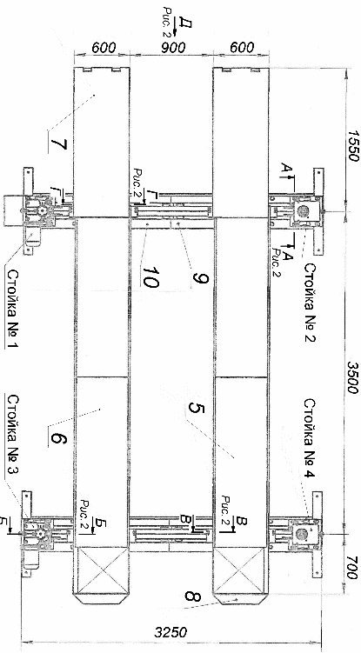  Рис. 1. Подъемник ПЛ4 |  |  |  |  |  |  |  |  | 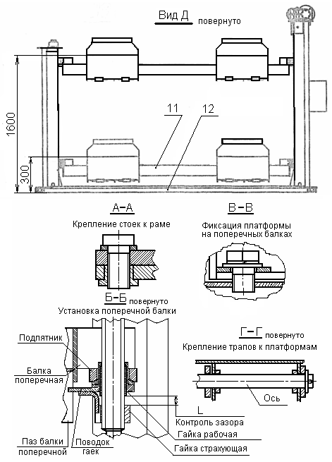  Рис. 2. Подъемник ПЛ4
 |  |  |  |  | ПЛ4.00.00.000РЭ | Лист |  |  |  |  |  |  |  | ПЛ4.00.00.000РЭ | Лист
 |  |  |  |  | ПЛ4.00.00.000РЭ | 5 |  |  |  |  |  |  |  | ПЛ4.00.00.000РЭ | 6
Изм | Лист | № докум | Подп. | Дата |  |  |  |  | Изм | Лист | № докум | Подп. | Дата | ПЛ4.00.00.000РЭ | 6
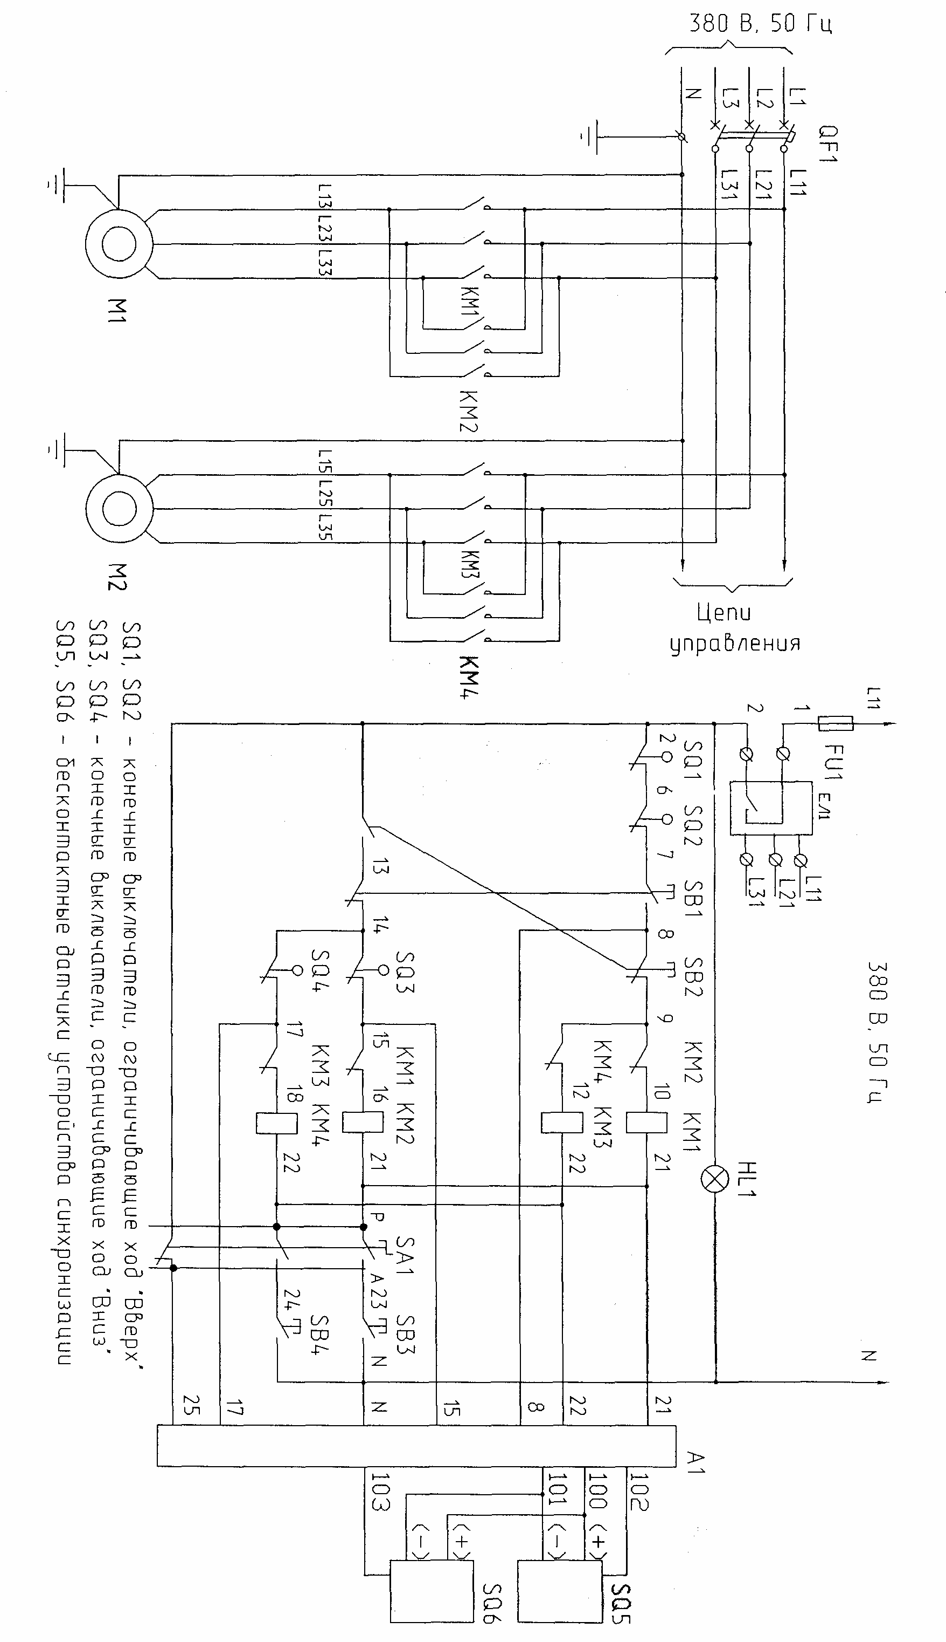  Рис. 3. Схема электрическая принципиальная подъемника ПЛ4 |  |  |  |  |  |  |  |  | Перечень элементов схемы электрической принципиальной  Таблица № 1
  Поз.  Обозначение | Наименование | Коли-  чество
  FU1 | Предохранитель ПРС-10УЗ-П  плавкая вставка ПВД1-2УЗ  ТУ16-522.112-74 | 1
  HL1 | Арматура светосигнальная  ЭСА-12 УХЛ4, 220 В  ТУ БРКС3496-12к220 | 1
  КМ1…КМ4 | Пускатель ПМ12-010500УЗ  220В, 50Гц, 4з + 2р  ТУ16-89 ИГФР.644.236.033ТУ | 2
  М1…М2 | Двигатель АИР80В4, Исполн. IМ2081, 380 B, 50Гц, 1500 об/мин., 1,5 кВт TУ 16-525.564-84 | 2
  QF1 | Выключатель автоматический ВА51Г 25-340010Р20 УХЛЗ 380В, 50Гц, 16 А, 7Iн  ТУ16-522.157-83 | 1
  А1 | Блок управления двигателем БУД  ТПТ200.000.000 ПС | 1
  SА1 | Тумблер ТВ1-2 УСО.360.049ТУ | 1
  SB1…SB4 | Выключатель кнопочный  ВК43-21-11110-54УХЛ2, черный  ТУ34.28.002.58.144-95 | 4
  SQ1…SQ4 | Выключатель концевой  ВП15К21Б231-54У2.8  ТУ16-526.470-80 | 4
  SQ5, SQ6 | Бесконтактный выключатель  ВБ2.18М.53.5.1.1К | 2
  ЕЛ1 | Реле контроля трехфазного напряжения  ЕЛ-11М-15 ТУ 3425-001-31928807-2003 | 1
 |  |  |  |  | ПЛ4.00.00.000РЭ | Лист |  |  |  |  |  |  |  | ПЛ4.00.00.000РЭ | Лист
 |  |  |  |  | ПЛ4.00.00.000РЭ | 7 |  |  |  |  |  |  |  | ПЛ4.00.00.000РЭ | 8
Изм | Лист | № докум | Подп. | Дата |  |  |  |  | Изм | Лист | № докум | Подп. | Дата | ПЛ4.00.00.000РЭ | 8
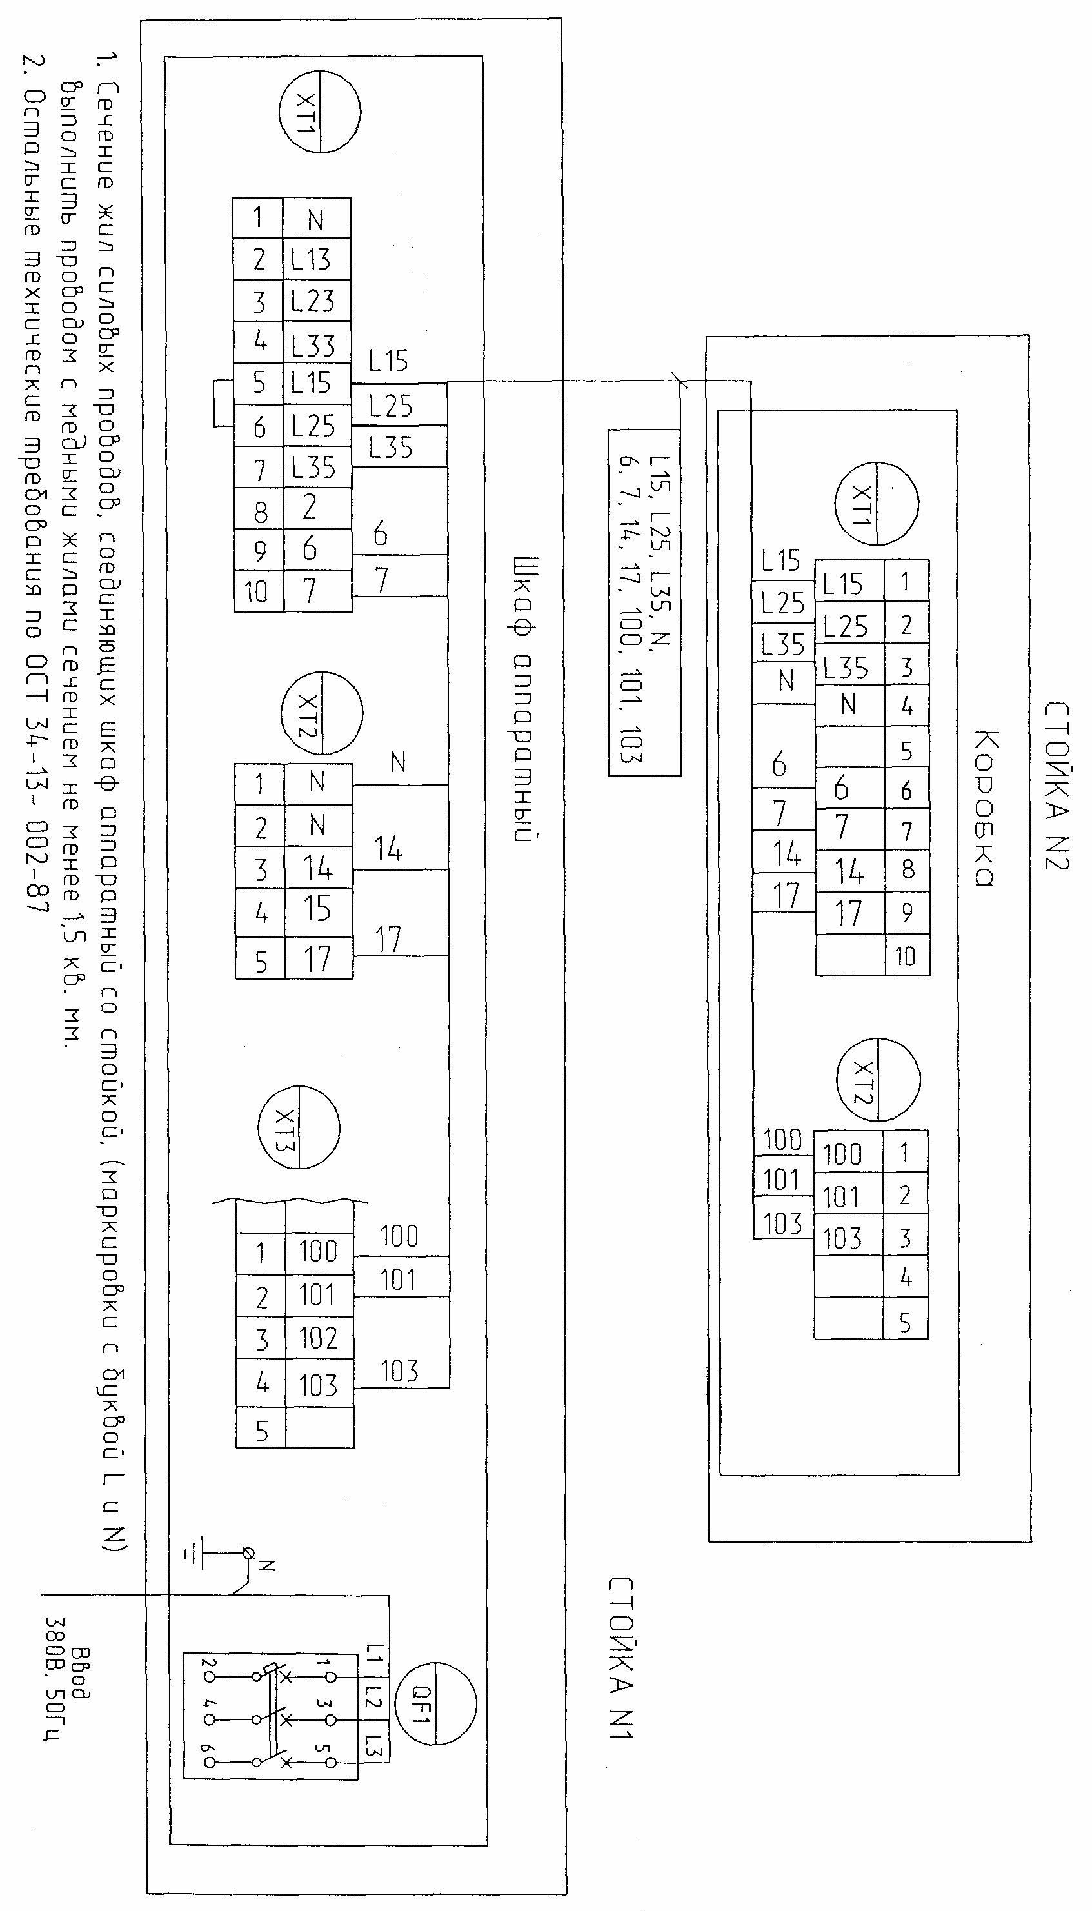  Рис. 4. Схема электрическая соединений подъемника ПЛ4 |  |  |  |  |  |  |  |  | 5. МЕРЫ БЕЗОПАСНОСТИ  5.1 Руководитель организации или индивидуальный предприниматель эксплуатирующие подъемник, обязаны обеспечить содержание его в исправном состоянии и безопасные условия работы путем организации надлежащего надзора за исправным состоянием подъемника, его освидетельствования, осмотров и ремонтов.  Для этого необходимо:  - назначить инженерно-технического работника по  надзору за безопасной эксплуатацией подъемника;  - назначить инженерно-технического работника  ответственного за содержание подъемника в  исправном состоянии;  - назначить лиц ответственных за безопасное  производство работ с использованием подъемника;  - установить порядок периодических осмотров,  технического обслуживания и ремонтов,  обеспечивающих содержание подъемника в исправном  состоянии;  - установить порядок обучения и периодической проверки знаний  у персонала, обслуживающего подъемник и осуществляющего  работы с использованием подъемника;  - разработать должностные инструкции для ответственных  специалистов;  - разработать производственные инструкции для  обслуживающего персонала;  - разработать производственные инструкции для лиц,  допущенных к производству работ с использованием  подъемника.  5.2.Подъемник должен быть закреплен за инженерно-техническим работником, ответственным за содержание подъемника в исправном состоянии. Номер и дата приказа о назначении инженерно-технического работника, ответственного за содержание подъемника в исправном состоянии, а также его должность, фамилия, имя, отчество и подпись должны содержаться в таблице № 4 настоящего руководства по эксплуатации.  5.3. K работе на подъемнике допускаются лица не моложе 18 лет, изучившие руководство по эксплуатации и прошедшие инструктаж по охране труда.  Допуск лиц к работе на подъемнике оформляется приказом по предприятию.
 |  |  |  |  | ПЛ4.00.00.000РЭ | Лист |  |  |  |  |  |  |  | ПЛ4.00.00.000РЭ | Лист
 |  |  |  |  | ПЛ4.00.00.000РЭ | 9 |  |  |  |  |  |  |  | ПЛ4.00.00.000РЭ | 10
Изм | Лист | № докум | Подп. | Дата |  |  |  |  | Изм | Лист | № докум | Подп. | Дата | ПЛ4.00.00.000РЭ | 10
5.4. Лица, осуществляющие работы с использованием подъемника  перед началом работ должны производить осмотр и проверку  подъемника. Результаты осмотра и проверки должны записываться  в эксплуатационный журнал. Наличие и правильность ведения  эксплуатационного журнала должен обеспечить инженерно-технический работник по надзору за безопасной эксплуатацией подъемника.  5.5. До начала эксплуатации нового подъемника после монтажа, потребитель обязан провести полное техническое освидетельствование подъемника.  При полном техническом освидетельствовании подъемника проводятся:  -статические и динамические испытания;  -измерение сопротивления изоляции;  -проверка работы конечных выключателей.  Периодичность проведения полного технического освидетельствования подъемника при дальнейшей эксплуатации - 12 месяцев.  5.5.1 Статические и динамические испытания.  Статические испытания производить нагружением платформ, грузом массой указанной в таблице, поднятых на высоту 100 – 200 мм относительно крайнего нижнего положения платформ с выдержкой под нагрузкой не менее 10 мин.  Динамические испытания производить путем трехкратного подъема на максимальную высоту груза массой, указанной в таблице.  Подъемник считается выдержавшим статические и динамические испытания, если в течение 10 мин груз, поднятый при статических испытаниях, не опустится относительно первоначального положения, а также не будет обнаружено трещин, остаточных деформаций и других повреждений металлоконструкций и механизмов.  Допускается прогиб платформы в средней части не более 20мм.  Для проведения статических и динамических испытаний допускается использовать догруженный до соответствующей массы автомобиль. |  |  |  |  |  |  |  |  | 5.5.2. Измерение сопротивления изоляции.  Измерение сопротивления изоляции аппаратов вторичных цепей и электропроводки производить мегаомметром M1102/1 ТУ 25-04-798-78. Сопротивление изоляции должно быть не менее 0,5 МОм.  5.5.3. Проверка работы конечных выключателей.  Порядок проверки работы конечных выключателей:  1) включить автоматический выключатель, расположенный в шкафе аппаратном при этом загорится лампочка «Сеть»;  2) нажать кнопку «Вверх» при этом начнется движение платформ вверх;  3) кратковременно, поочередно, на стойках № 1 и № 3 нажать флажки верхних конечных выключателей, при каждом нажатии на любой из них двигатели стоек № 1 и № 3 должны отключаться, а платформы останавливаться.  4) довести платформы до крайнего верхнего положения и отпустить кнопку «Вверх»;  5) нажать кнопку «Вниз» при этом начнется движение платформ вниз;  6) кратковременно, поочередно, на стойках № 1 и № 3 нажать флажки нижних конечных выключателей, при каждом нажатии на любой из них должен отключаться двигатель только той стойки на которой нажат конечный выключатель;  7) довести платформы до крайнего нижнего положения и отпустить кнопку «Вниз».  5.6. Электродвигатели, стойки, пуско-регулирующая аппаратура, шкаф аппаратный должны быть надежно заземлены.  5.7. Во время подъема или опускания автомобиля помимо оператора, находящегося у шкафа аппаратного, должен присутствовать второй работник, который обязан вести наблюдение за положением автомобиля и работой подъемника со стороны, невидимой оператору и при возникновении какой-либо опасности или неисправности подать сигнал оператору о немедленной остановке подъемника.  5.8. Запрещается поднимать автомобиль собственной массой свыше 4000 кг.  5.9.3апрещается находится в автомобиле, под ним или в зоне его возможного падения во время подъема или опускания.  5.10.Запрещается производить подъем и обслуживание автомобиля с работающим двигателем.  5.11. Запрещается производить какие-либо работы с подъемником и его механизмами при поднятом автомобиле, а также во время подъема или опускания.
   | При статических испытаниях | При динамических испытаниях
  Масса груза, кг | 5000 | 4400
 |  |  |  |  | ПЛ4.00.00.000РЭ | Лист |  |  |  |  |  |  |  | ПЛ4.00.00.000РЭ | Лист
 |  |  |  |  | ПЛ4.00.00.000РЭ | 11 |  |  |  |  |  |  |  | ПЛ4.00.00.000РЭ | 12
Изм | Лист | № докум | Подп. | Дата |  |  |  |  | Изм | Лист | № докум | Подп. | Дата | ПЛ4.00.00.000РЭ | 12
5.12. Заезд автомобиля на подъемник производить после установки платформ в крайнее нижние положение.  5.13. Перед подъемом автомобиля, под колеса автомобиля установить башмаки для предотвращения его перемещений по платформе.  5.14.После незначительного подъема автомобиля необходимо убедиться в отсутствии нарушения вертикальности каждой стойки и правильном устойчивом положении автомобиля. При обнаружении перекосов следует поправить положение автомобиля.  5.15. При опускании на площадке между стойками не должно быть никаких предметов.  5.16. Перед началом эксплуатации замерить зазор между рабочей и страхующей гайками вo всех стойках и записать его размер в таблицу № 2.  5.17. Периодичность проверки зазора между страхующей и рабочей гайками во всех стойках при эксплуатации – через каждые 100 циклов (подъем – опускание) работы подъемника. Уменьшение зазора на 2 мм в какой либо стойке свидетельствует о значительном износе рабочей гайки. Работа подъемника на страхующей гайке запрещается до замены рабочей гайки. |  |  |  |  |  |  |  |  | 6. МОНТАЖ И ПОДГОТОВКА ПОДЪЕМНИКА К РАБОТЕ  ВНИМАНИЕ! Перед монтажом выдержать подъемник при температуре не ниже 20° С и влажности не выше 80% в течение трех суток.  6.1 Монтаж подъемника.  6.1.1. В соответствии с монтажным чертежом приведенным на Рис. 6 подготовить место для монтажа рам, выполнить все необходимые приямки.  6.1.2. Изготовить фундаментные болты (16 шт.) в соответствии с чертежом приведенным на Рис. 6.  6.1.3. Установить фундаментные болты и трубу для проводки электрических кабелей в подготовленные приямки. Обеспечить взаимное расположение фундаментных болтов в соответствии с размерами указанными на Рис. 6.  6.1.4. Заполнить приямки бетонным раствором марки не ниже м300.  6.1.6. Установить на раму стойки № 1 и № 3.  6.1.7. Установить поводок гаек в стойках симметрично относительно направляющих, довести до упора ползунов поперечных балок в стойки и уложить их опорные поверхности на подпятники (см. сечение Б-Б на Рис. 2). При этом поводок гаек каждой стойки должен находиться в пазе поперечной балки.  6.1.8. Свободные концы поперечных балок поднять и завести под них стойки № 2 и № 4, предварительно установив поводок гайки симметрично относительно направляющих, довести до упора ползунов поперечных балок в стойки и уложить их опорные поверхности на подпятники (см. сечение Б-Б на Рис. 2). При этом поводок гаек каждой стойки должен находиться в пазе поперечной балки.  6.1.9. Установить на балки платформы и закрепить (см. сечение В-В на Рис. 2). По уровню выставить горизонтальность платформ между 1 и 2 стойками, вращая винт второй стойки за гайку в верхней части стойки. Аналогично выставить горизонтальность платформ между 3 и 4 стойками вращая винт 4 стойки.  6.1.10. Установить цепи на звездочки стоек (расположение цепи показано на Рис. 5). При установке непрерывная ветвь цепи должна быть натянута. Концы цепи скрепить соединительным звеном.  Ослабить крепежные болты стойки № 2, и при помощи монтировки, кольца на плите стойки с упором в раму, натянуть цепь, закрепить стойку. Аналогично натянуть цепь между 3 и 4 стойками. Проверить горизонтальность платформ между 1 и 2 , 3 и 4 стойками.  6.1.11. Закрепить все стойки на рамах. Отклонение стоек от вертикали не  должно превышать 4 мм на длине 1500 мм. При необходимости
 |  |  |  |  | ПЛ4.00.00.000РЭ | Лист |  |  |  |  |  |  |  | ПЛ4.00.00.000РЭ | Лист
 |  |  |  |  | ПЛ4.00.00.000РЭ | 13 |  |  |  |  |  |  |  | ПЛ4.00.00.000РЭ | 14
Изм | Лист | № докум | Подп. | Дата |  |  |  |  | Изм | Лист | № докум | Подп. | Дата | ПЛ4.00.00.000РЭ | 14
отрегулировать положение стоек регулировочными прокладками. При этом максимальный общий зазор между ползунами каждой поперечной балки и.  соответствующими стойками не должен превышать 6 мм  6.1.12. Соединить трапы с платформами с помощью осей, входящих в комплект поставки. На оси установить шайбы и шплинты (см. сечение Г-Г на  Рис. 2). На платформы установить упоры 8 (см. Рис. 1).  6.1.13. Выполнить электрический монтаж и подключить шкаф аппаратный к внешней электрической сети в соответствии со схемой электрической соединений (см. Рис. 4) и монтажным чертежом на Рис. 6. Выполнить заземление электроустановки.  6.1.14. Проверить сопротивление изоляции и заземляющего контура.  б.2. Подготовка подъемника к работе.  б.2.1. Произвести расконсервацию подъемника.  6.2.2 Для ревизии состояния смазки трущихся деталей (см. карту смазки на Рис. 5), в каждой стойке необходимо:  - проверить наличие смазки и при необходимости долить смазку  ТАп15В ГОСТ 23652-79 в редукторе.  - проверить наличие смазки в упорном подшипнике и при  необходимости смазать смазкой ВНИИНП 222 ГОСТ 14068-68;  - смазать винт грузовой по всей длине смазкой 158M ТУ 38.301-  40-25-94;  - вывернуть винты из пробок-сапунов расположенных в верхней крышке редуктора привода.  6.2.3. Ниши в рамах, где расположены цепи, заполнить трансмиссионным маслом. Объем заливаемого масла (примерно 3 литра) должен быть таким, чтобы цепь была погружена в масляную ванну не менее чем на половину (см. Рис. 5).  6.2.4. Закрыть ниши рам с масляными ваннами крышками 9 и 10 (см. Рис. 1).  6.2.5. Проверить соответствие фактического направления движения поперечных балок направлению движения, указанному на кнопках. При несовпадении направления движения с указателями на кнопках необходимо произвести перефазировку концов кабеля подвода электроэнергии к вводному  автомату шкафа аппаратного подъемника.  6.2.6. Произвести полное техническое освидетельствование подъемника в соответствии с требованиями пункта 5.5 настоящего руководства по эксплуатации.  6.2.7. При подключении подъемника к другой питающей сети или при изменении фазировки в питающей сети необходимо проверить правильность подключении фаз и исправность электросети в соответствии с пунктами 4.3.1 и 4.3.2. |  |  |  |  |  |  |  |  | 7. ПОРЯДОК РАБОТЫ  7.1. Подготовка подъемника к подъему автомобиля.  7.1.1. Перед подъемом автомобиля следует проверить исправность подъемника.  7.1.2. Включить вводной автоматический выключатель на шкафу аппаратном, при этом должна загореться сигнальная лампа «Сеть». Проверить правильность срабатывания конечных выключателей.  7.1.3. Установить тумблер выбора режима в положение «Автоматический».  7.1.4. Установить платформы в крайнее нижнее положение.  7.2. Подъем автомобиля.  7.2.1. Подъем и опускание автомобиля должны осуществлять два лица, контролирующие работу подъемника с противоположных сторон от поднимаемого или опускаемого автомобиля.  7.2.2. Произвести установку автомобиля на платформы, под колеса автомобиля установить башмаки.  7.2.3. Нажатием на кнопку «Вверх» поднять автомобиль на высоту 300…400 мм, обойти автомобиль, проверить правильность его положения на платформе  после чего продолжить подъем. В случае выявления каких-либо перекосов или смещений опустить автомобиль и поправить его положение.  7.2.4. Для устранения аварийного перекоса необходимо установить тумблер выбора режима в положение «Ручной». Ручной режим предназначен для индивидуального управления электродвигателями стоек для необходимых корректировок положения кареток и для совместного выключения электродвигателей стоек в аварийных ситуациях (выход из строя системы синхронизации).  При одновременном нажатии и удерживании в нажатом состоянии кнопок «Вверх» и <1> включается движение вверх стоек № 1 и № 3.  При одновременном нажатии и удерживании в нажатом состоянии кнопок «Вниз» и <1> включается движение вниз стоек № 1 и № 3.  При одновременном нажатии и удерживании в нажатом состоянии кнопок «Вверх» и <2> включается движение вверх стоек № 2 и № 4.  При одновременном нажатии и удерживании в нажатом состоянии кнопок «Вниз» и <2> включается движение вниз стоек № 2 и № 4.  7.2.5. После завершения подъема выключить вводной автоматический выключатель на шкафу аппаратном, сигнальная лампа «Сеть» должна погаснуть.  7.2.6. Приступить к обслуживанию автомобиля.  7.3. Опускание автомобиля.
 |  |  |  |  | ПЛ4.00.00.000РЭ | Лист |  |  |  |  |  |  |  | ПЛ4.00.00.000РЭ | Лист
 |  |  |  |  | ПЛ4.00.00.000РЭ | 15 |  |  |  |  |  |  |  | ПЛ4.00.00.000РЭ | 16
Изм | Лист | № докум | Подп. | Дата |  |  |  |  | Изм | Лист | № докум | Подп. | Дата | ПЛ4.00.00.000РЭ | 16
7.3.1. Убедиться в отсутствии посторонних предметов между стойками подъемника.  7.3.2. Включить вводной автоматический выключатель на шкафу аппаратном, при этом должна загореться сигнальная лампа «Сеть».  7.3.3. Нажать кнопку «Вниз» опустить автомобиль до срабатывания нижних конечных выключателей.  7.3.4. После опускания платформ выключить вводной автоматический выключатель на шкафу аппаратном, убрать башмаки из-под колес автомобиля, освободить подъемник.  8. ТРАНСПОРТИРОВАНИЕ И ХРАНЕНИЕ  8.1.Транспортирование упакованного подъемника может производиться автомобильным, железнодорожным и водным транспортом. В том числе и в открытых кузовах, прицепами автомобильного транспорта, в открытых вагонах и на палубах судов.  8.2.Допускается транспортирование неупакованного законсервированного подъемника заказчиком (потребителем) автомобильным или железнодорожным транспортом. В этом случае транспортирование должно производиться в закрытых кузовах и вагонах с применением мер, не  допускающих механических повреждений изделий и воздействия пыли, атмосферных осадков и солнечной радиации.  8.3. Подъемники следует хранить в условиях не хуже, чем условия хранения 5 по ГОСТ 15150-69.  8.4.Законсервированные и упакованные в плотные ящики подъемники, предназначенные для поставки в районы Крайнего Севера и труднодоступные районы, допускается хранить в условиях хранения 9 по ГОСТ15150-69.  8.5. Не допускается хранить подъемники свыше срока консервации указанного в «Свидетельстве о консервации». При необходимости хранения изделия свыше срока консервации, подъемник следует подвергнуть переконсервации. |  |  |  |  |  |  |  |  | 9. ТЕХНИЧЕСКОЕ ОБСЛУЖИВАНИЕ  9.1. Виды и периодичность технического обслуживания.  9.1.1. Один раз в смену:  - перед подъемом автомобиля выполнить внешний осмотр  всех составных частей подъемника;  - проверить отсутствие грязи и наличие смазки на грузовых  винтах стоек, при необходимости винты очистить от грязи  и смазать;  - после окончания работы очистить подъемник от пыли и  грязи, площадку освободить от посторонних предметов.  9.1.2. Один раз в месяц:  - проверить исправность работы конечных выключателей  (порядок проверки см. п. 5.5.3);  - проверить наличие смазки в упорных подшипниках,  при необходимости – смазать.  - проверить уровень трансмиссионного масла в масляных ваннах  цепей, при необходимости долить масло.  9.1.3. Через каждые 100 циклов работы (подъем – опускание):  - проверить зазоры L (см. сечение Б-Б на Рис.2) между страхующей  и рабочей гайками во всех стойках (см. п. 5.17). Результаты  замеров зафиксировать в таблице № 2.  9.1.4. Один раз в 6 месяцев:  - проверить наличие смазки в редукторах и при  необходимости произвести долив масла.  - произвести смазку стоек подъемника в соответствии с  картой смазки (см. Рис. 5).  9.1.5. Один раз в 12 месяцев:  - произвести полное техническое освидетельствование подъемника  в соответствии с пунктом 5.5 настоящего руководства.  Результаты полного технического освидетельствования  зафиксировать в таблице № 5.  9.2. Сведения о проведенных ремонтах и о замене деталей и узлов  подъемника зафиксировать в таблице № 6.  9.3. Перечень возможных неисправностей и методы их устранения  приведены в таблице № 3.
 |  |  |  |  | ПЛ4.00.00.000РЭ | Лист |  |  |  |  |  |  |  | ПЛ4.00.00.000РЭ | Лист
 |  |  |  |  | ПЛ4.00.00.000РЭ | 17 |  |  |  |  |  |  |  | ПЛ4.00.00.000РЭ | 18
Изм | Лист | № докум | Подп. | Дата |  |  |  |  | Изм | Лист | № докум | Подп. | Дата | ПЛ4.00.00.000РЭ | 18
Рис. 5. Карта смазки подъемника ПЛ4  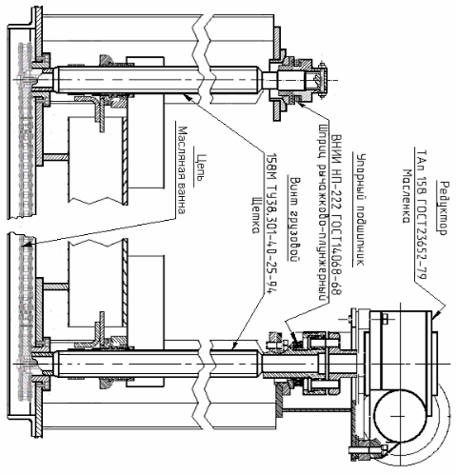 |  |  |  |  |  |  |  |  | 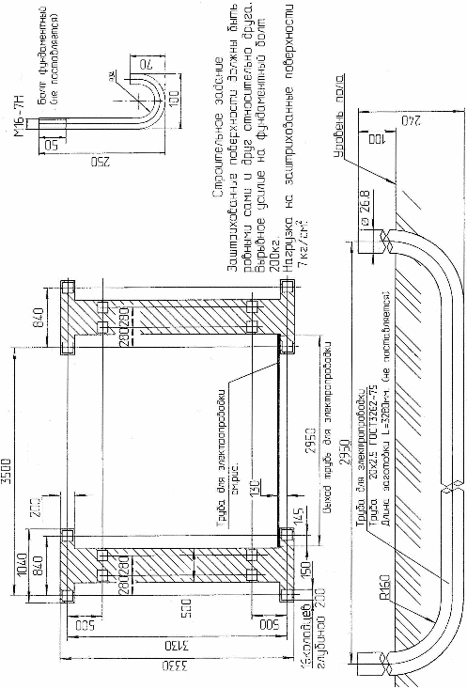  Рис. 6. Монтажный чертеж подъемника ПЛ4
 |  |  |  |  | ПЛ4.00.00.000РЭ | Лист |  |  |  |  |  |  |  | ПЛ4.00.00.000РЭ | Лист
 |  |  |  |  | ПЛ4.00.00.000РЭ | 19 |  |  |  |  |  |  |  | ПЛ4.00.00.000РЭ | 20
Изм | Лист | № докум | Подп. | Дата |  |  |  |  | Изм | Лист | № докум | Подп. | Дата | ПЛ4.00.00.000РЭ | 20
Контроль зазора между  рабочей и страхующей гайками  Таблица № 2 |  |  |  |  |  |  |  |  | Продолжение Таблицы № 2
  №  стойки | Зазор L, мм | Дата | Подпись | № стойки | Зазор L, мм | Дата | Подпись
  1 |  |  |  | 1
  2 |  |  |  | 2
  3 |  |  |  | 3
  4 |  |  |  | 4
  1 |  |  |  | 1
  2 |  |  |  | 2
  3 |  |  |  | 3
  4 |  |  |  | 4
  1 |  |  |  | 1
  2 |  |  |  | 2
  3 |  |  |  | 3
  4 |  |  |  | 4
  1 |  |  |  | 1
  2 |  |  |  | 2
  3 |  |  |  | 3
  4 |  |  |  | 4
  №  стойки | Зазор L, мм | Дата | Подпись | № стойки | Зазор L, мм | Дата | Подпись
  1 |  |  |  | 1
  2 |  |  |  | 2
  3 |  |  |  | 3
  4 |  |  |  | 4
  1 |  |  |  | 1
  2 |  |  |  | 2
  3 |  |  |  | 3
  4 |  |  |  | 4
  1 |  |  |  | 1
  2 |  |  |  | 2
  3 |  |  |  | 3
  4 |  |  |  | 4
  1 |  |  |  | 1
  2 |  |  |  | 2
  3 |  |  |  | 3
  4 |  |  |  | 4
 |  |  |  |  | ПЛ4.00.00.000РЭ | Лист |  |  |  |  |  |  |  | ПЛ4.00.00.000РЭ | Лист
 |  |  |  |  | ПЛ4.00.00.000РЭ | 21 |  |  |  |  |  |  |  | ПЛ4.00.00.000РЭ | 22
Изм | Лист | № докум | Подп. | Дата |  |  |  |  | Изм | Лист | № докум | Подп. | Дата | ПЛ4.00.00.000РЭ | 22
Продолжение Таблицы № 2 |  |  |  |  |  |  |  |  | Продолжение Таблицы № 2
  №  стойки | Зазор L, мм | Дата | Подпись | № стойки | Зазор L, мм | Дата | Подпись
  1 |  |  |  | 1
  2 |  |  |  | 2
  3 |  |  |  | 3
  4 |  |  |  | 4
  1 |  |  |  | 1
  2 |  |  |  | 2
  3 |  |  |  | 3
  4 |  |  |  | 4
  1 |  |  |  | 1
  2 |  |  |  | 2
  3 |  |  |  | 3
  4 |  |  |  | 4
  1 |  |  |  | 1
  2 |  |  |  | 2
  3 |  |  |  | 3
  4 |  |  |  | 4
  №  стойки | Зазор L, мм | Дата | Подпись | № стойки | Зазор L, мм | Дата | Подпись
  1 |  |  |  | 1
  2 |  |  |  | 2
  3 |  |  |  | 3
  4 |  |  |  | 4
  1 |  |  |  | 1
  2 |  |  |  | 2
  3 |  |  |  | 3
  4 |  |  |  | 4
  1 |  |  |  | 1
  2 |  |  |  | 2
  3 |  |  |  | 3
  4 |  |  |  | 4
  1 |  |  |  | 1
  2 |  |  |  | 2
  3 |  |  |  | 3
  4 |  |  |  | 4
 |  |  |  |  | ПЛ4.00.00.000РЭ | Лист |  |  |  |  |  |  |  | ПЛ4.00.00.000РЭ | Лист
 |  |  |  |  | ПЛ4.00.00.000РЭ | 23 |  |  |  |  |  |  |  | ПЛ4.00.00.000РЭ | 24
Изм | Лист | № докум | Подп. | Дата |  |  |  |  | Изм | Лист | № докум | Подп. | Дата | ПЛ4.00.00.000РЭ | 24
10. ВОЗМОЖНЫЕ НЕИСПРАВНОСТИ И МЕТОДЫ ИХ УСТРАНЕНИЯ  Таблица № 3 |  |  |  |  |  |  |  |  | Продолжение Таблицы № 3
  Признаки  неисправности | Вероятные  причины | Методы  устранения
  1. При включении  вводного автомати-  ческого выключателя  на шкафу аппаратном  не загорается лампочка «Сеть» | Нет напряжения в сети.  Обрыв цепи питания.  Перегорел предохра- нитель.  Перегорела лампочка | Проверить наличие  напряжения и обес-  печить его подачу.  Устранить обрыв цепи.  Заменить плавкую  вставку предохрани-  теля.  Сменить лампочку.
  2. При нажатии кнопок  «Вверх» или «Вниз» на шкафу аппаратном  не загорается лампочка «Сеть», каретки при этом не двигаются.  На реле фаз светиться зеленый светодиод, а желтый не светиться. | Неправильно выполнена фазировка подъемника при подключении кабеля  от внешней электросети  к вводному автомату  шкафа аппаратного.  Неисправна внешняя электрическая сеть (см. пункт 4.3). | Изменить подключение фаз к вводному автомату подъемника.  Устранить неисправность внешней электросети. На реле фаз должны светиться светодиоды зеленого и желтого цвета.
  3. При нажатии кнопки  «Вверх» или «Вниз»  двигатели стоек не работают. | Неисправен конечный выключатель.  Неисправен магнитный пускатель. | Проверить исправ-  ность конечных вык-  лючателей.  Устранить неисправ-  ность магнитного  пускателя.
  4. При опускании  платформы переме-щаются  рывками | Попадание грязи, инородных предметов,  отсутствие смазки на  направляющих стоек | Очистить и смазать  направляющие  стоек
  5. Наружные утечки  масла из редуктора | Избыточное давление  в полости редуктора | Вывернуть винты из пробок-сапунов расположенных в  верхней крышке редуктора
  6. Отсутствие равномерного  (синхронного)  подъема или опускания  на всех 4-х стойках. | Сорвана резьба на рабочей гайке. Стойка работает на стальной страхующей гайке. | Проверить величину  зазора между гайками.  При недопустимом отклонении зазора от первоначального заказать рабочую  гайку на заводе изготовителе и заменить.
  7. Не вращается грузовой винт при работе электродвигателя. | Износ, поломка зубчатых колес привода подъема.  Срезана шпонка на одном или двух валах муфтовых соединений.  Обрыв цепи. | Заказать новые  детали или редуктор на заводе изготовителе и заменить.  Заменить шпонку.  Заменить цепь.
  7 8. На рабочей поверхности  грузового винта видны  инородные включения ,  кольцевые риски. | Попадание инородного тела на трущиеся поверхности пары винт-гайка.  Марка смазки не соответствует требованиям инструкции или отсутствует вообще. | Промыть резьбовую поверхность грузового винта и обеих гаек, насухо вытереть, зачистить острые кромки и заусенцы, нанести чистую смазку.
  6 9. Повышенный шум при работе подъемника. | Отсутствие смазки в трущихся соединениях.  В редукторах отсутствует (или недостаточно) смазка.  Повышенный износ втулок соединительных муфт.  Ослаблены резьбовые соединения. | Произвести смазку соединений консистентной антифрикционной смазкой.  Залить масло в редукторы.  Заменить втулки соединительных муфт.  Произвести подтяжку всех резьбовых соединений.
 |  |  |  |  | ПЛ4.00.00.000РЭ | Лист |  |  |  |  |  |  |  | ПЛ4.00.00.000РЭ | Лист
 |  |  |  |  | ПЛ4.00.00.000РЭ | 25 |  |  |  |  |  |  |  | ПЛ4.00.00.000РЭ | 26
Изм | Лист | № докум | Подп. | Дата |  |  |  |  | Изм | Лист | № докум | Подп. | Дата | ПЛ4.00.00.000РЭ | 26
11. СВИДЕТЕЛЬСТВО О ПРИЕМКЕ  Подъемник платформенный для автомобилей, модель ПЛ4  Зав. № ___________________  Изготовлен и принят в соответствии с ТУ 4577-088-03084090-2014, действующей технической документацией и требованиями государственных стандартов.  Сертификат соответствия № ТС RU C-RU.AB54B.00033  Подъемник прошел полное первичное техническое освидетельствование в соответствии с пунктом 5.5 настоящего руководства по эксплуатации, а также выполнены замеры исходных зазоров между рабочими и страховочными гайками стоек. Результаты замеров зазоров зафиксированы в таблице № 2.  Подъемник ПЛ4 Зав. № ___________ признан  годным к эксплуатации.  Дата изготовления «____» ____________ 201 г.  Начальник ОТК _______________ _________________  (подпись) (расшифровка подписи)  М.П. |  |  |  |  |  |  |  |  | 12. СВИДЕТЕЛЬСТВО О КОНСЕРВАЦИИ  Подъемник платформенный для автомобилей, модель ПЛ4  Зав. № _________  подвергнут в ОАО «Автоспецоборудование» консервации согласно требований, предусмотренных действующей технической документации.  Дата консервации «____» ____________ 201 г.  Срок консервации: 6 месяцев  Наименование и марка консерванта ___________________________  Консервацию произвел _______________ _________________  (подпись) (расшифровка подписи)  Изделие после _______________ _________________  консервации принял (подпись) (расшифровка подписи)  М. П.  13. СВИДЕТЕЛЬСТВО ОБ УПАКОВЫВАНИИ  Подъемник платформенный для автомобилей, модель ПЛ4  Зав. № _________  упакован в ОАО «Автоспецоборудование» согласно требованиям, предусмотренным в действующей технической документации.  Дата упаковывания «____» ____________ 201 г.  Упаковывание произвел _______________ _________________  (подпись) (расшифровка подписи)  Изделие после _______________ _________________  упаковывания принял (подпись) (расшифровка подписи)  М. П.
 |  |  |  |  | ПЛ4.00.00.000РЭ | Лист |  |  |  |  |  |  |  | ПЛ4.00.00.000РЭ | Лист
 |  |  |  |  | ПЛ4.00.00.000РЭ | 27 |  |  |  |  |  |  |  | ПЛ4.00.00.000РЭ | 28
Изм | Лист | № докум | Подп. | Дата |  |  |  |  | Изм | Лист | № докум | Подп. | Дата | ПЛ4.00.00.000РЭ | 28
14. ГАРАНТИИ ИЗГОТОВИТЕЛЯ  14.1 Завод изготовитель гарантирует исправную работу подъемника в течение 24 месяцев со дня продажи при условии транспортирования и хранения его в соответствии с требованиями руководства по эксплуатации. В случае, если  подъемник не был введен в эксплуатацию до окончания срока консервации, указанного в «Свидетельстве о консервации», и при этом не был подвергнут переконсервации с оформлением соответствующего акта, гарантийные обязательства прекращаются с момента окончания срока консервации.  14.2. В течение гарантийного срока завод-изготовитель обязуется  безвозмездно заменять или ремонтировать преждевременно вышедшие из строя узлы и детали имеющие механические дефекты, вызванные некачественным изготовлением.  14.3. Гарантийные обязательства не распространяются на электрические кабели, провода и комплектующие изделия электрооборудования.  14.4. Гарантийные обязательства не распространяются на подъемник в случае:  1) использования его не по назначению; 2) эксплуатации с нарушением требований руководства по эксплуатации; 3) при изменении конструкции и при проведении потребителем ремонтов, не согласованных с изготовителем.  15. СВЕДЕНИЯ О РЕКЛАМАЦИЯХ  15.1. Детали и сборочные единицы, вышедшие из строя не по вине потребителя в течение гарантийного срока, заменяются заводом-изготовителем безвозмездно при условии предоставления акта-рекламации с описанием причины неисправности.  15.2. В акте должны быть указаны: номер изделия, год выпуска, время и место появления дефекта, а также подробно описаны обстоятельства, при которых  обнаружен дефект и предоставлены материалы в виде схем, фотографий и т.п., подтверждающие выявленные неисправности и отсутствие вины потребителя.  Акт должен быть направлен продавцу не позднее 20 дней с момента составления. При несоблюдении указанного порядка рекламации не принимаются.  15.3. В случае приобретения подъемника непосредственно у завода -изготовителя рекламации следует посылать па адресу: 180019 г.Псков, ул.Труда 27, ОАО «Автоспецоборудование», тел., факс: (8112) 72-10-88,  эл. почта: otk@asopskov.ru.  15.4. В случае приобретения подъемника у торговой организации рекламации следует направлять в адрес соответствующей торговой организации.  15.5. Сведения о рекламациях, их краткое содержание и меры, принятые по рекламации регистрируются в таблице № 7. |  |  |  |  |  |  |  |  | Сведения о назначении инженерно-технических работников,  ответственных за содержание подъемника в исправном состоянии  Таблица № 4
  Номер и дата приказа о назначении | ФИО | Должность | Подпись
 |  |  |  |  | ПЛ4.00.00.000РЭ | Лист |  |  |  |  |  |  |  | ПЛ4.00.00.000РЭ | Лист
 |  |  |  |  | ПЛ4.00.00.000РЭ | 29 |  |  |  |  |  |  |  | ПЛ4.00.00.000РЭ | 30
Изм | Лист | № докум | Подп. | Дата |  |  |  |  | Изм | Лист | № докум | Подп. | Дата | ПЛ4.00.00.000РЭ | 30
Запись результатов технического освидетельствования  Таблица № 5 |  |  |  |  |  |  |  |  | Запись результатов технического освидетельствования  Продолжение Таблицы № 5
  Дата освидетель  ствования | Результаты  освидетельствования | Дата следующего  освидетель  ствования
  Дата освидетель  ствования | Результаты  освидетельствования | Дата следующего  освидетель  ствования
 |  |  |  |  | ПЛ4.00.00.000РЭ | Лист |  |  |  |  |  |  |  | ПЛ4.00.00.000РЭ | Лист
 |  |  |  |  | ПЛ4.00.00.000РЭ | 31 |  |  |  |  |  |  |  | ПЛ4.00.00.000РЭ | 32
Изм | Лист | № докум | Подп. | Дата |  |  |  |  | Изм | Лист | № докум | Подп. | Дата | ПЛ4.00.00.000РЭ | 32
Запись результатов технического освидетельствования  Продолжение Таблицы № 5 |  |  |  |  |  |  |  |  | Сведения о ремонте и замене механизмов подъемника  Таблица № 6
  Дата освидетель  ствования | Результаты  освидетельствования | Дата следующего  освидетель  ствования
  Дата | Сведения о характере ремонта и замене элементов подъемника | Сведения о приемке подъемника из ремонта  (дата, номер документа) | Подпись лица,  ответственного за содержание подъемника в исправном состоянии
 |  |  |  |  | ПЛ4.00.00.000РЭ | Лист |  |  |  |  |  |  |  | ПЛ4.00.00.000РЭ | Лист
 |  |  |  |  | ПЛ4.00.00.000РЭ | 33 |  |  |  |  |  |  |  | ПЛ4.00.00.000РЭ | 34
Изм | Лист | № докум | Подп. | Дата |  |  |  |  | Изм | Лист | № докум | Подп. | Дата | ПЛ4.00.00.000РЭ | 34
Сведения о рекламациях  Таблица № 7 |  |  |  |  |  |  |  |  | Лист регистрации изменений
  Регистрационный номер рекламации | Краткое содержание рекламации | Меры принятые по рекламации
  Изменения | Номера листов (страниц) |  |  |  | Номер документа | Дата | Срок введения документа
  Изменения | измененных | замененных | аннули-  рован-  ных | новых | Номер документа | Дата | Срок введения документа
 |  |  |  |  | ПЛ4.00.00.000РЭ | Лист |  |  |  |  |  |  |  | ПЛ4.00.00.000РЭ | Лист
 |  |  |  |  | ПЛ4.00.00.000РЭ | 35 |  |  |  |  |  |  |  | ПЛ4.00.00.000РЭ | 36
Изм | Лист | № докум | Подп. | Дата |  |  |  |  | Изм | Лист | № докум | Подп. | Дата | ПЛ4.00.00.000РЭ | 36

